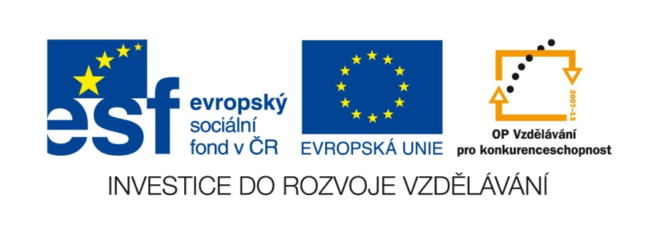

COLOURS

Název školy: Základní škola a Mateřská škola Kokory
Číslo projektu: CZ.1.07/1.4.00/21.2149
Autor: Mgr. Michaela Pokorná
Datum: 9. 5. 2011
Název: VY_32_INOVACE_04_AJ_COLOURS
Téma: Vybarvi dle návodu
Anotace: Pracovní list z anglického jazyka na procvičení slovní zásoby barev. Jsou použity obrázkové materiály, žáci vybarvují dle anglických názvů barev.
Věková skupina: 3. ročník
Vzdělávací oblast: Jazyk a jazyková komunikace
Vzdělávací obor: Anglický jazyk
Přílohy: řešení, návod k práci, zdroj materiálů

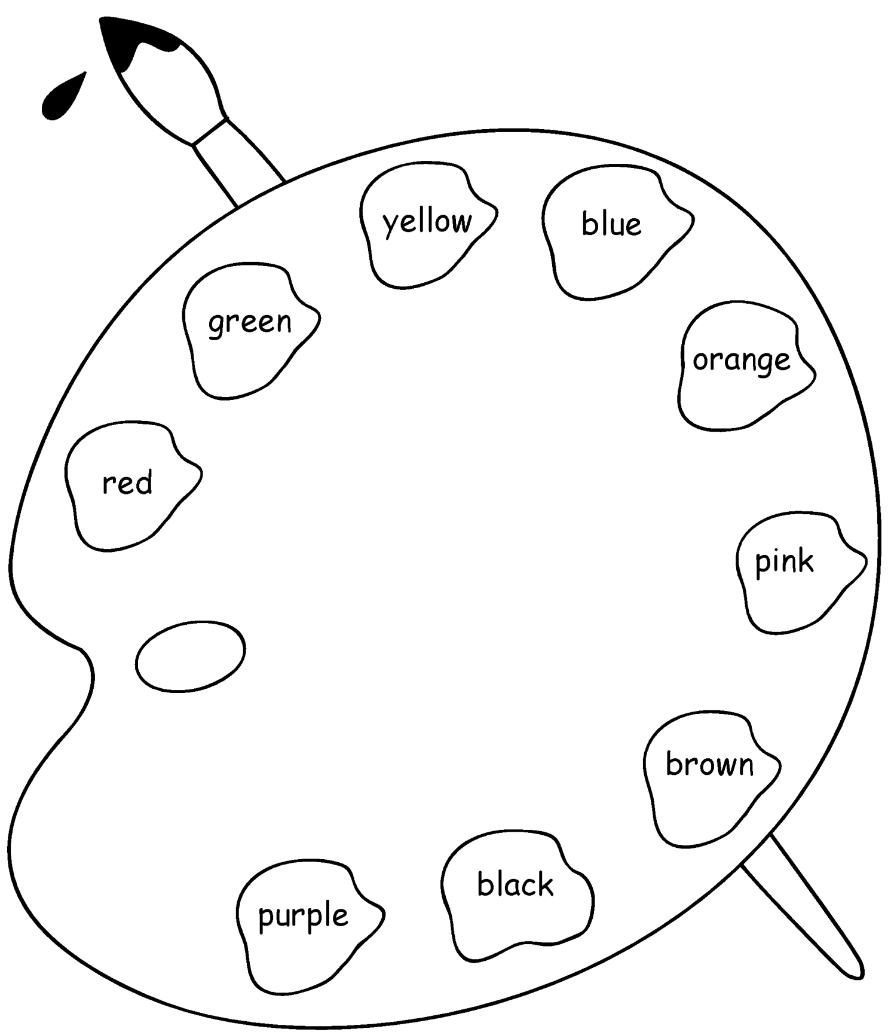

Řešení:

Red- červená

Green – zelená

Yellow – žlutá

Blue – modrá

Orange- oranžová

Pink – růžová

Brown – hnědá

Black – černá

Návod k práci: Vybarvi podle anglických názvů barev.
Zdroj: vlastní tvorba autora

